Технологическая карта урока русского языка в 3 классе
Этап | Деятельность учителя | Деятельность учащихся
Этап мотивации (самоопределения) к учебной деятельности. | Урок начинается с психологического настроя, который осуществляется с помощью «Словаря настроения» и обсуждения стихотворения «Путь к успеху».  Ребята, я знаю, что вы очень любознательные, внимательные, старательные, аккуратные ученики.  Какие вы сыновья и дочери не знаю.  - Подберите слова, которые характеризуют вас.  - Ты, Семен, какой?  - А ты, Маша?  -Слова, какой части речи помогли рассказать вам об этом?  Сегодня на уроке мы отправляемся с вами в познавательное путешествие по великой стране русского языка «Имя прилагательное».  - Почему прилагательные назвали именно так?  - Как называется такая связь в русском языке, когда прилагательное связано с существительным?  - Для чего, по – вашему мнению, мы отправляемся в круиз по этой стране?  Успех этого путешествия, впрочем, как и в любого другого дела зависит о настроения. Поэтому оно у меня просто отличное.  - А какое у вас сегодня настроение?  У детей на партах лежит "Словарик настроений».  Карточка 1. Словарик настроения Слайд № 1  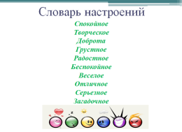  - Слова, какой части речи помогли вам подобрать эти характеристики?  - Какое слово «лишнее»? Почему?  - Какую роль выполняют прилагательные?  - Не только хорошее настроение позволяет добиться успеха. Послушайте стихотворение и назовите, какими качествами еще должен обладать человек, чтобы добиться хорошего результата.  Только смелый и упорный  Доберётся к цели бодро.  А ещё в дороге нужно  Знать секреты прочной дружбы.  Теперь мы готовы совершить данное путешествие.  Прогнозирование результата учебной деятельности с помощью приема «Прогностическая оценка».  Карточка 2 «Дневник путешественника». Слайд № 2  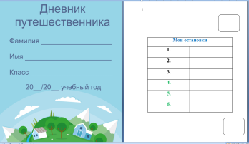  Во время путешествия вы будете вести дневник путешественника. Рассмотрите его внимательно.  -Что обозначают цифры в дневнике?  - Почему цифры 4,5,6 записаны зеленым цветом?  Рядом с каждой цифрой в дневнике вы будете фиксировать оценку своей деятельности на каждом этапе путешествия.  В верхнем правом квадрате запишите оценку, которую вы бы хотели получить в конце путешествия. Обратите внимание на критерии оценивания:  Карточка 3 «Критерии самооценки» Слайд №  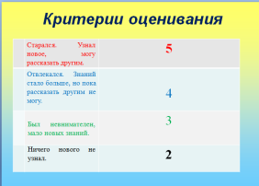  Остальные результаты будете писать в течение урока, когда я вас об этом попрошу.  В конце урока в нижнем правом квадрате запишите тот результат, который вы достигли в конце урока и сравните его с предполагаемым результатом в начале урока.  -Удачи вам и новых открытий! | Проявляют эмоциональную отзывчивость на слова учителя.  Отвечают на вопрос.  Высказывают предположения.  Прилагаются к существительному.  Согласование  Учащиеся находят в списке прилагательное, которое характеризует их настроение, и объясняют свой выбор.  Называют часть речи, зачеркивают лишнее слово.  Рассказывают о значении имени прилагательного. Они нужны для того, чтобы речь была красивой, интересной, яркой, а также для точности описания предметов и явлений.  Подготовленный ученик рассказывает наизусть стихотворение, учащиеся называют качества человека: смелость, упорство, взаимовыручка.  Высказывают предположения.  Количество остановок – заданий.  Это задания нового знания.  Записывают предполагаемый результат, опираясь на критерии оценивания.
Этап актуализации и фиксирования индивидуального затруднения в пробном действии. | Запись даты в тетради с помощью решение изобретательной задачи с помощью приема «Мозговой штурм».  Открываем тетрадь по русскому языку, записываем дату и вид работы (число, классная работа). Сегодня у нас необычный урок. Поэтому надо необычно выполнить это задание.  - Как необычно можно выполнить эту запись? (Слово «классная» запишем зеленым цветом).  - Какой частью речи оно является?  Обратите внимание: слова, обозначающие имя прилагательное в словаре настроения написаны зеленым стержнем.  - Какой вывод можно сформулировать?  Первая остановка путешествия «Правильное письмо»  Каллиграфическая минутка осуществляется с помощью решения проблемного вопроса, подводящего к формулировке темы урока.  - Для чего мы проводим минутки чистописания?  - Как называется наука четкого красивого письма?  Да, красивый и ясный почерк - это искусство.  «Каллиграфия – это музыка для глаз» - утверждали китайские мудрецы.  Давайте и мы порадуем свои глаза красивыми буквами и соединениями.  - Сегодня мы будем писать буквы, которые являются начальными в названии части речи, обозначающий признак предмета.  - Какие это буквы?  Сядьте правильно. На следующей рабочей строке, так же красиво, как на образце, напишите следующие сочетания букв: Ип ипп иип Пип Иип Ппи.  Следующие сочетания букв запишите на следующей строке зеленым стержнем:  ой ый ий ая яя ое ее  - В каких буквосочетаниях второй строки букв и звуков будет разное количество? Почему?  Оцените свою работу на первой станции в дневнике путешественника рядом с цифрой 1, пользуясь критериями оценивания.  - Почему вторую строчку буквосочетаний мы записали зеленым стержнем?  - Каким образом? | Высказывают варианты записи. После обсуждения записывают слово «классная» зеленым цветом, т. к. это прилагательное. Путешествие по этой стране.  Во время путешествия все, что связано с именем прилагательным будем записывать зеленым цветом.  Отвечают на вопросы.  Для того, чтобы наше письмо было правильным. Тогда оно будет быстрым, и мы сможем больше успевать писать.  Каллиграфия  Записывают сочетания букв Ии Пп Ип ипп иип Пип Иип Ппи по образцу.  Записывают сочетания букв по образцу зеленым стержнем: ой ый ий ая яя ое ее  Оценивают работу.  Они, наверно, связаны с именем прилагательным  Возникает затруднение.
Этап выявления места и причины затруднения. | Формулировка темы и постановка учебной задачи с помощью решения проблемного вопроса.  Какой частью речи являются слова, которые выделены зеленым цветом?  -Какой частью слова являются буквосочетания ой ый ий ая яя ое ее? Почему?  Выделите их.  -Почему данные слова являются одной частью речи – прилагательным, а окончания разные?  - От чего зависит выбор окончаний у прилагательных?  Возникло опять затруднение.  Исходя из данных затруднений, сформулируйте то, что бы вы хотели узнать на уроке русского языка. Свой ответ начните со слов: «Сегодня на уроке мне хотелось бы…  Спасибо, я учту ваши пожелания.  Сформулируйте тему нашего урока.  -Как вы думаете, что мы узнаем и чему научимся на этом уроке?  - Где мы можем найти ответ на данный вопрос? | Еще раз читают слова в словаре настроения. Называют часть речи.  Это окончания потому, что изменяется при изменении формы слова.  Выделяют окончания зеленым цветом. Осуществляют проверку по образцу.  Высказывают предположения, формулируют затруднение.  Сегодня на уроке мне хотелось бы узнать, когда нужно писать окончание  -ое, а когда –ая и другие окончания. ?  Формулируют тему и задачи урока.  Окончания имен прилагательного.  Узнаем, когда нужно писать окончания –ой, -ый, -ий, -ая, -яя, -ое, -ее у имен прилагательных,  В различных источниках информации
Этап построения проекта выхода из затруднения. | - Какие знания нам нужно повторить, чтобы решить данные задачи?  Вторая остановка путешествия «Подсказка 1»  Индивидуальная работа по карточке с помощью приема «Инсерт» на этапе актуализации знаний.  На карточке дан текст. Части текста записаны разным цветом. Отметить знаками каждую часть текста в соответствии с условными обозначениями.  Карточка 4 «Инсерт» Слайд № 4  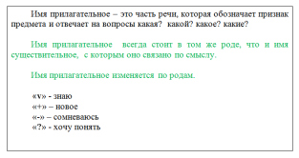  - Кто поставил «v»? Расскажите, что вы знали.  -Кто поставил «+»? Какая информация для вас оказалась новой?  - Кто поставил « - » ? Какая информация оказалась противоречивой?  - Кто поставил «?» На какой вопрос вы бы хотели узнать ответ?  Оцените свою работу в дневнике путешественника рядом с цифрой 2, пользуясь критериями оценивания.  -Как выдумаете, какие еще знания помогут нам решить учебную задачу?  Найдите подсказку в карточке.  Третья остановка путешествия « Подсказка 2.Тайна скоро будет раскрыта»  Работа в паре. Использование приема «Словарик» на этапе актуализации знаний.  Прочитать слова. Проверить правильность определения рода у имен существительных.  Если в процессе проверки некоторых слов возникнут затруднения, то эти слова подчеркнуть.  По окончании работы встать той паре ребят – словариков, у которых не возникло никаких затруднений (нет подчеркиваний) и объяснить тем ребятам, у кого были затруднения.  Карточка 5 «Словарик» Слайд № 5  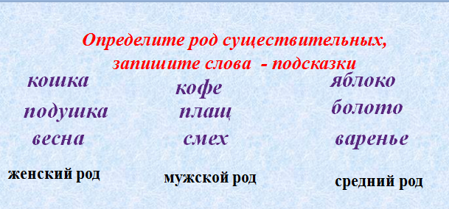  Оцените работу напарника в дневнике путешественника рядом с цифрой 3, пользуясь критериями оценивания. | Отвечают на вопрос.  Повторить все, что знаем об имени прилагательном. Может, и найдем подсказку.  В процессе чтения текста на карточке учащиеся делают на полях пометки:  «v» - знаю  «+» – новое  «-» – сомневаюсь  «?» - хочу понять  Оценивают свои знания, отмечая уровень знания и незнания.  Формулируют непонятные вопросы.  Оценивают свою работу на данном этапе.  Род имени существительного.  Учащиеся вспоминают правила работы в паре и выполняют задание. Делают обобщающие выводы.  Осуществляют взаимооценку.
Этап реализации построенного проекта. | Четвертая остановка путешествия « Вот в чем секрет»  Формулирование нового знания в процессе фронтальной работа с помощью решения проблемной ситуации и работы с алгоритмом.  На доске запись: ой, -ый, -ий, -ая, -яя, -ое, -ее, -- а, -ешь, -у  тепл… дождь больш…дом малень… котенок  тепл… погода син… шапка  тепл…. утро зимн… сказка  Имена существительные закрыты.  Уберите лишние окончания.  - Какие окончания вставим в прилагательные, которое начитаются с корня тепл?  - Кто же прав? Почему?  - Слова, какой части речи помогут выбрать нужное окончание?  Если не смогут правильно ответить на вопрос, то сделать подсказку: открыть первое слово дождь.  Какое окончание будем писать? Ответьте хором.  Почему у вас только один вариант ответа? ЫЙ?  - Так, значит, для того, чтобы правильно написать окончание у прилагательного, что нужно сделать?  Далее выполнить задание с помощью алгоритма, в котором слова – действия выделены красным цветом, (окончания, вопрос и род имени прилагательного записать зеленым стержнем):  Слайд № 6 Слайд № 7  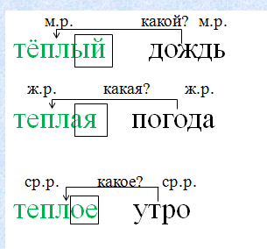  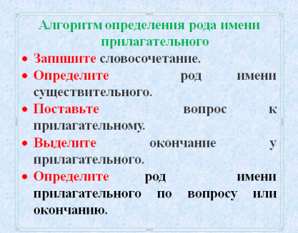  - Как вы думаете, слова какой части речи остались закрытыми?  - Для чего нам нужно их открыть?  -Что общего между существительными?  - Можно ли сказать: имя прилагательное в каждом словосочетании стоит в том же роде, что и имя существительное?  Почему высказывание верно?  Даже придумали стихотворение об этом.  Существительное с прилагательным  Живет на редкость дружно  Изменит окончание, когда ему так нужно.  Оно его не бросит никогда и негде  Потому что они в одном роде везде и везде.  - Почему окончания у прилагательных разные? (Изменяются по родам).  Рассмотрите окончания и вопросы в каждой строке и сделайте вывод об изменении имен прилагательных по родам.  - Что общего у всех имен существительных?  Сформулируйте вывод: при каком условии можно определить род имени прилагательного? | Убирают лишние окончания, объясняют выбор. Вставляют окончания и называют прилагательные.  Высказывают предположения.  Отвечают хором на поставленный вопрос.  Найти существительное, с которым оно связано по смыслу.  Выполняют задания в тетради с помощью алгоритма.  Отвечают на вопросы. Составляют и записывают еще два словосочетания, выполняют задания по алгоритму, проверяют по образцу.  Прилагательные зависимые от существительного слова, значит, стоят в том же роде, что и сущ.  Ученик рассказывает стихотворение.  Отвечают на вопросы.  Делают обобщение, формулируют выводы  Если сущ., с которым связано прилагательное имеет форму ед. ч.
Этап первичного закрепления с проговариванием во внешней речи. | Первичное закрепление с помощью просмотра видеоурока из электронного приложения к учебнику по теме «Род имен прилагательных», осуществления физминутки и групповой работы с использованием приема Гексы».  Физминутка  Если услышите прилагательное  М.р. – поднимите руки вверх;  Ж.р. – присядете на корточки;  Ср.р – хлопните в ладоши.  Совместно выбрать гексы, и составить гексограмму по теме «Род имени прилагательного".  Слайд № 8  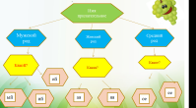  Оцените работу в дневнике путешественника рядом с цифрой 4 , пользуясь критериями оценивания. | Просматривают видеоурок, формулируют вывод.  Выполняют движения, следуя указаниям учителя  Графически выполняют систематизацию новой темы.  Самопроверка по образцу на экране.  Оценивают работу данного этапа.
Этап самостоятельной работы с самопроверкой по эталону. | Пятая остановка путешествия « Проверяйка»  Работа по карточке с учетом индивидуальных возможностей учащихся.  Карточки № 5,6,7. Слайд № 9,10,11  1 уровень 2 уровень 3 уровень  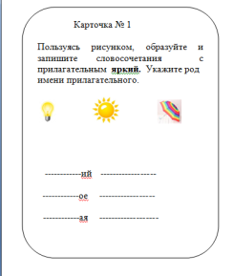  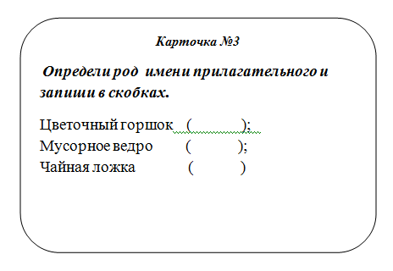  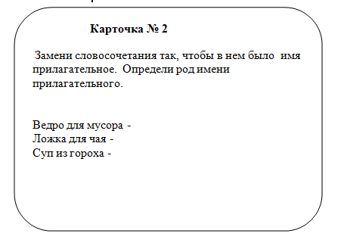  Оцените работу в дневнике путешественника рядом с цифрой 5 , пользуясь критериями оценивания. | Выполняют индивидуальные задания.  Проверяют работу по образцу.  Оценивают работу.
Этап включения в систему знаний и повторения. | Пятая остановка путешествия « Применяйка»  Творческое задание дано на слайде.  Слайд № 12 Слайд № 13  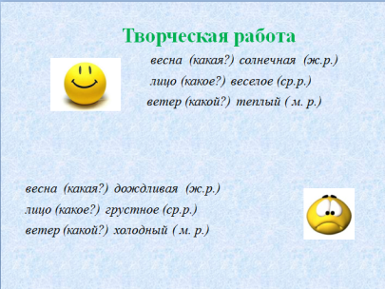  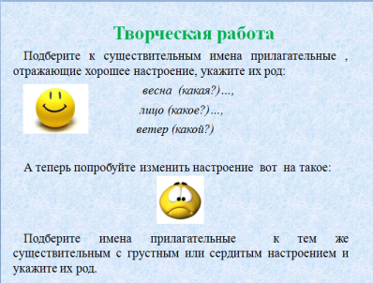  Оцените работу в дневнике путешественника рядом с цифрой 6 , пользуясь критериями оценивания | Выполняют творческое задание, проверяют по образцу.  Оценивают работу на данном этапе.
Этап рефлексии учебной деятельности. | Подведение итогов. Прием «Архивирус»  Подходит к концу наше путешествие по стране Имя прилагательное.  Представьте себе, что у каждого из вас новое имя - имя прилагательное.  Расскажите о себе, т. е о прилагательном, что нового вы узнали за время путешествия.  Рефлексиия Прием «Незаконченное предложение».  Слайд № 16  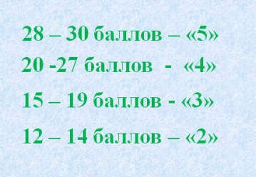  Оцените свою работу за весь урок подсчитав баллы, которые вы заработали и поставьте оценку в нижнем правом углу дневника путешественника.  Совпадает ли оценка с желаемой? Почему?  Выберете начало предложения из списка и дайте объяснение.  Слайд № 15  Если вы довольны своей оценкой за урок, подарите ей солнышко.  Спасибо за хорошую работу!!!! | Учащиеся создают образ имени прилагательного и делают обобщение по уроку.  Зачитывают стихотворение.  Имя прилагательное,  Мы с тобой дружны!  Признаки предметов  Называешь ты.  Род мужской, конечно, какой? он мой,  Женский род, помню я,  То, про что скажу – какая? она моя,  Средний род - какое? оно моё  Осуществляют рефлексию и самооценку.

